# LAPORAN PRAKTIKUM INTERNET OF THINGS (IoT)

Fakultas Vokasi, Universitas Brawijaya

**Praktik Pembuatan Relay, Button, & LED ESP32**

*Christopher Aldrinovito Andriawan*

*Fakultas Vokasi, Universitas Brawijaya*

*Email:* [*alexzvito123@student.ub.ac.id*](mailto:alexzvito123@student.ub.ac.id)

Experimen ini dilakukan untuk membuat Rangkaian *Relay, Button, dan LED* menggunakan Arduino ESP32 yang bertujuan untuk melakukan simulasi IoT pada Website Wokwi dan IDE Visual Studio Code serta melakukan upload document pada Website Github

Keywords—*Wokwi, Github, VSCode, Relay, Button, LED, ESP32*

**1. Introduction**

Mengsimulasikan Rangkaian *Relay, Button, dan LED* menggunakan website Wokwi dan mengupload file laporan praktik baru di akun Github

**1.1 Latar belakang**

Mengsimulasikan Rangkaian *Relay, Button, dan LED* untuk mempelajari dan pelaporan progress ke depan

**1.2 Tujuan eksperimen**

Mengenal Rangkaian *Relay, Button, dan LED* pada IoT

**2. Methodology (Metodologi)**

**2.1 Tools & Materials (Alat dan Bahan)**

<https://wokwi.com/>, <https://github.com/>, dan VSCode

**2.2 Implementation Steps (Langkah Implementasi)**

1. Masuk pada Website <https://wokwi.com/>
2. Melakukan Sign Up / Sign In
3. Mencari referensi Rangkaian *Relay, Button, dan LED* pada Featured Projects
4. Membuat Starter Templates menggunakan ESP32
5. Mengcopy Source Code dari Featured Projects dengan Rangkaian *Relay, Button, dan LED*

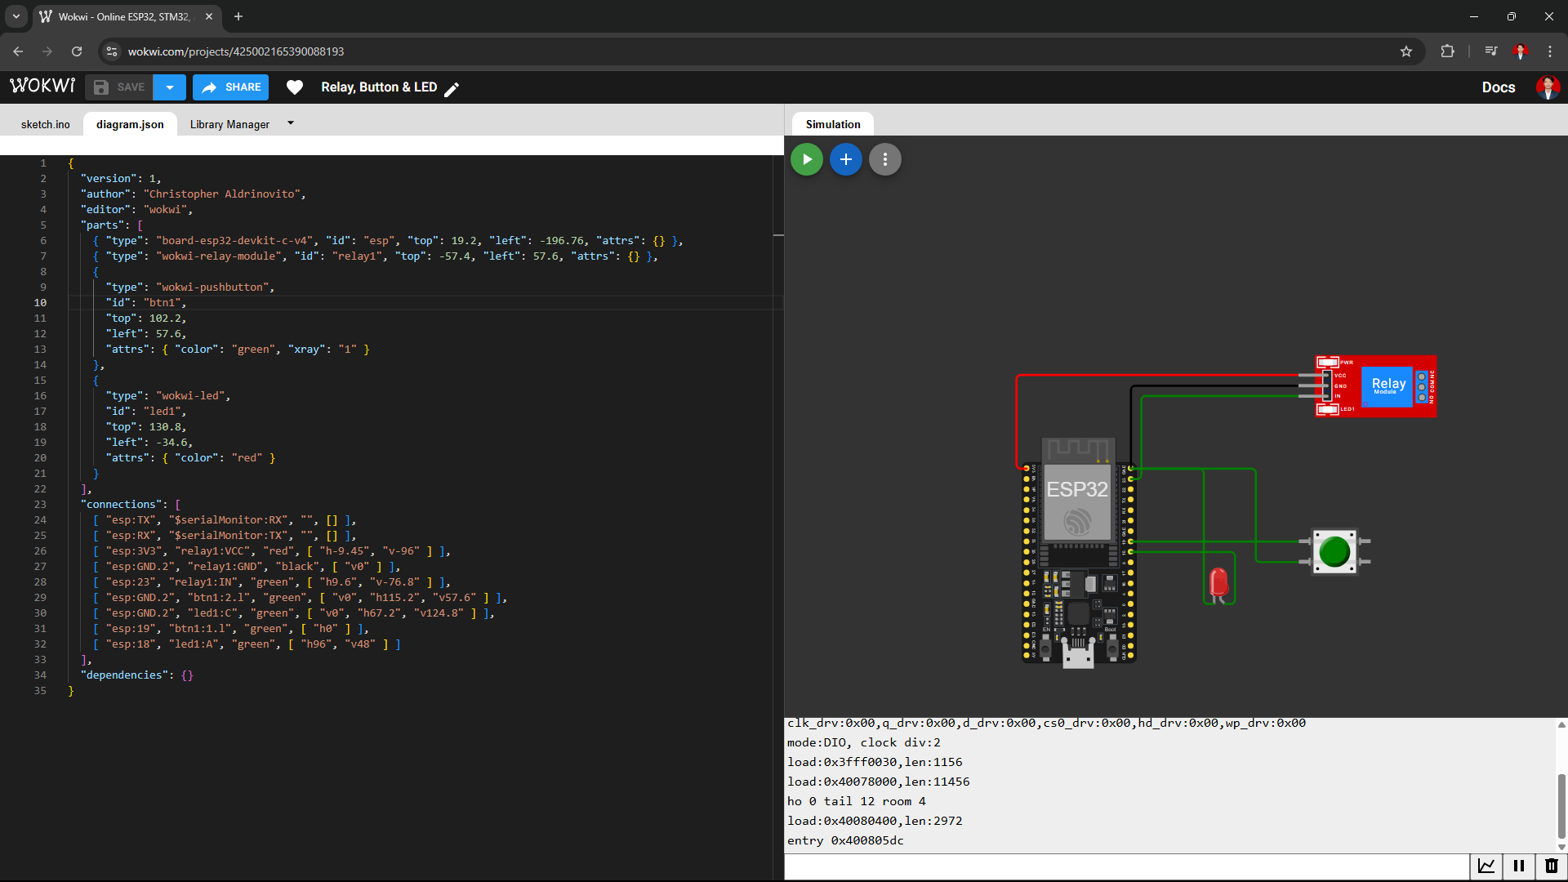

1. Mengcopy *diagram.json* untuk di VSCode

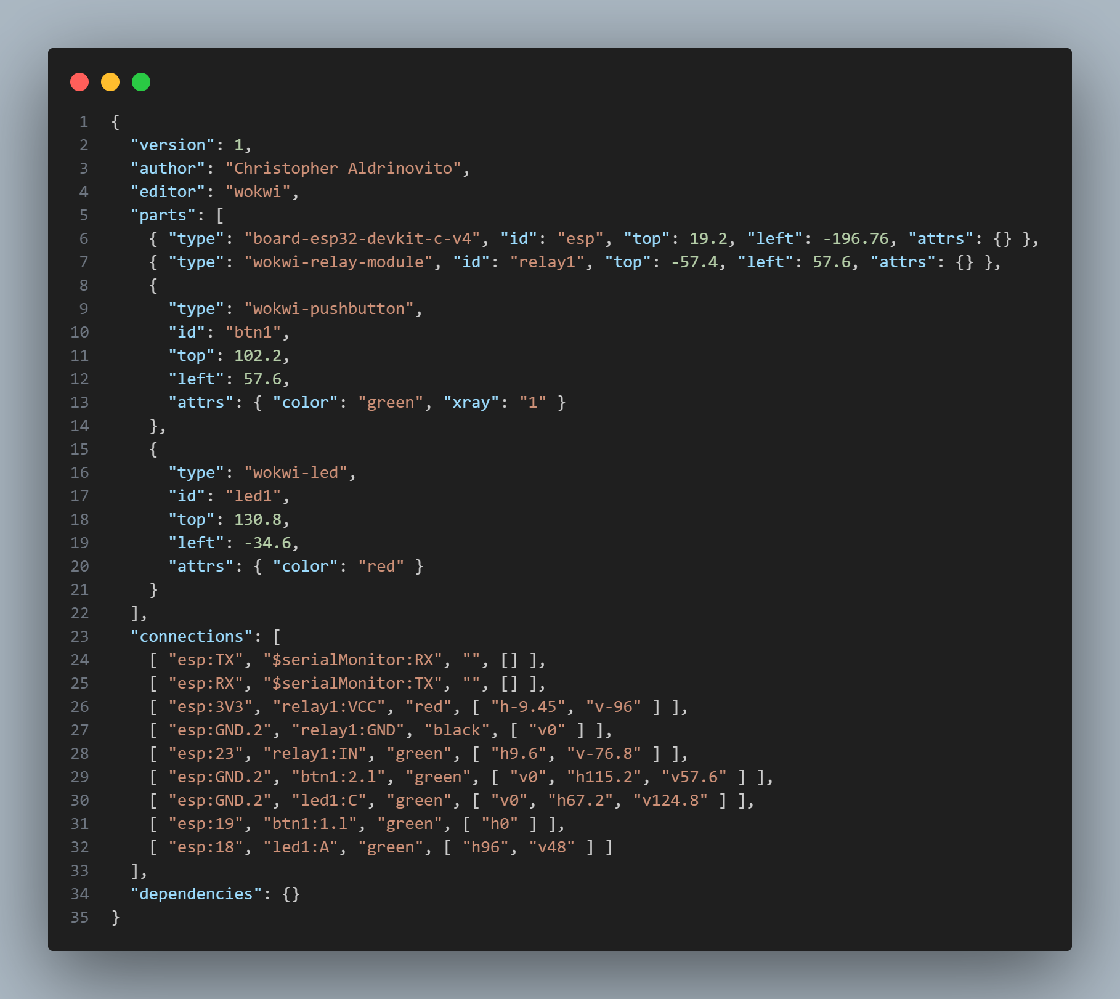

1. Mengcopy Code untuk *Relay, Button, dan LED* yang akan menyala sesuai delay yang di atur

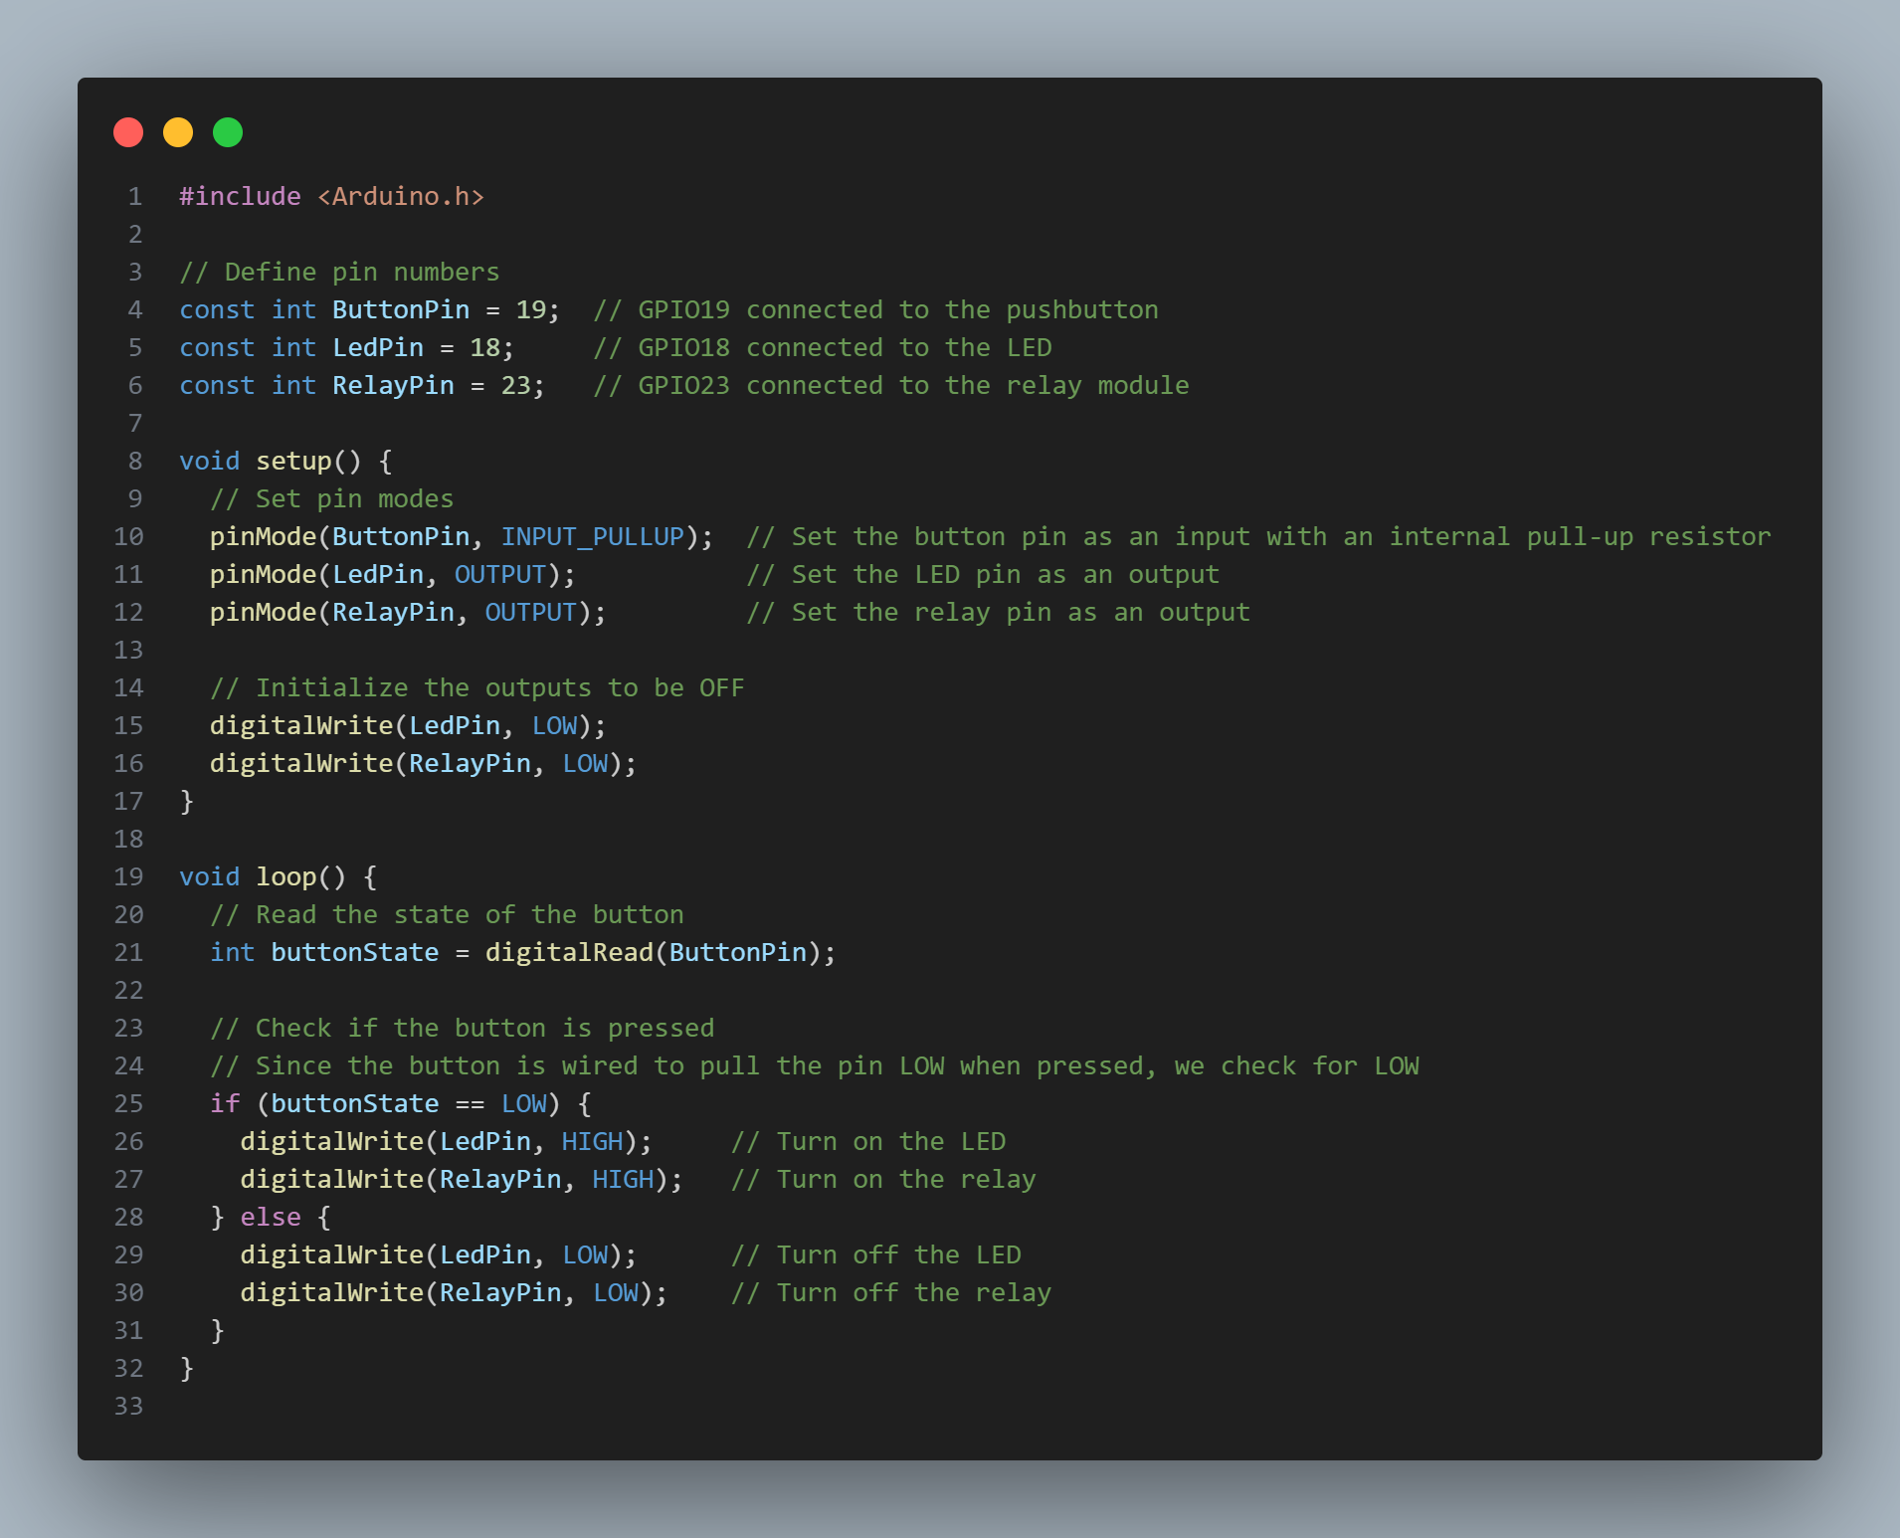

1. Masuk pada Website <https://github.com/>
2. Melakukan Sign Up / Sign In
3. Mengupload Laporan Praktik *Relay, Button, dan LED* pada file baru

**3. Results and Discussion (Hasil dan Pembahasan)**

**3.1 Experimental Results (Hasil Eksperimen)**

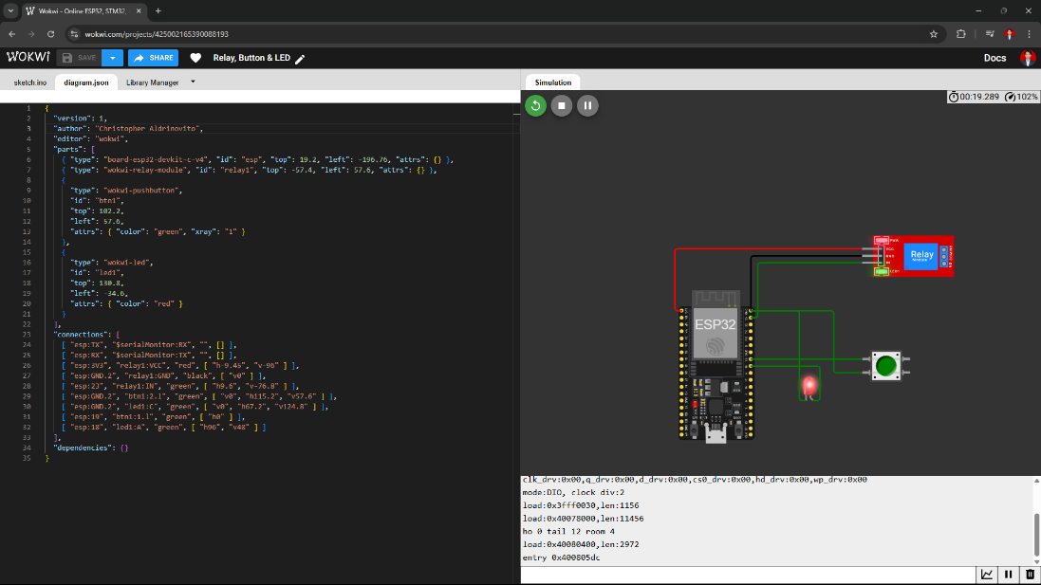

Uji coba simulasi Rangkaian *Relay, Button, dan LED* pada Website <https://wokwi.com/>

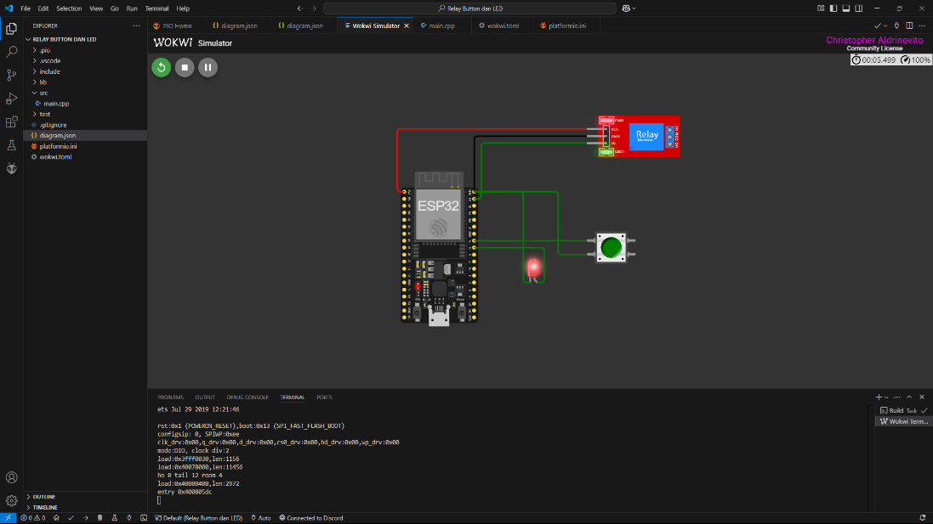

Uji coba simulasi Rangkaian *Relay, Button, dan LED* pada VSCode

**4. Appendix (Lampiran, jika diperlukan)**